TERMAS DE PUYEHUE
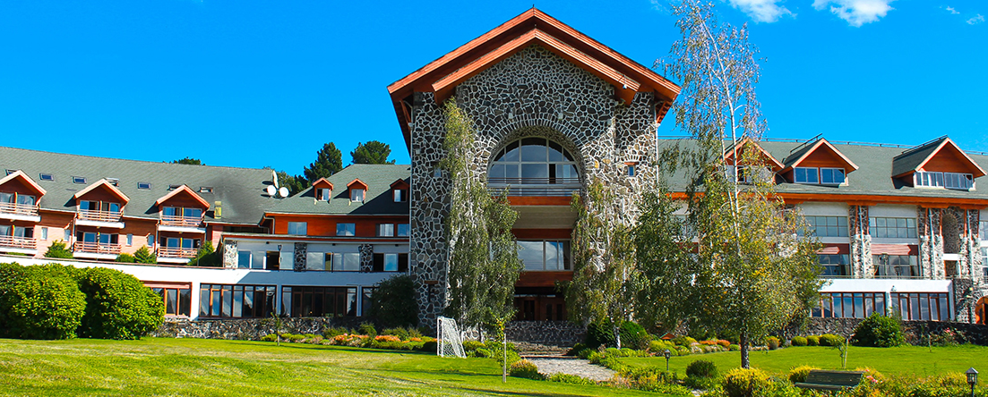
5 x 4 noches

PROGRAMA INCLUYE:
- 5 noches de alojamiento (4 pagadas y la 5 de cortesía)
- Desayuno, almuerzo y cena en horarios establecidos, previa inscripción.
- Bebidas (alcohólicas y no alcohólicas) en horarios establecidos.
- Minibar de bienvenida (reposición con cargo)
- Bar abierto (vino, espumante, cerveza y coctelería de la casa, café, té, jugos y bebidas)
- Acceso a Piscinas termales con previa inscripción.
- Actividades indoor (Bowling, sala de Juegos con mesas de pool, taca taca, ping pong)
- Actividades organizadas por el equipo de excursiones, experiencias outdoor sujeto a condiciones climáticas y disponibilidad (caminatas guiadas, multicancha, canchas de tenis), sauna, WIFI y estacionamiento Wifi.

PROGRAMA NO INCLUYE
- Almuerzo del día del check out.
- Propinas.
- Gastos personales.
- Masajes, tratamientos y terapias en el SPA.
- Actividades outdoor pagadas.
Check in: 16:00
Check out: 11:00
Política Niños (hasta 2 niños compartiendo hab. con sus padres, máximo 1 cama adicional de 1 plaza solicitada con anticipación y sujeta a confirmación por parte del hotel.
Edad infante: 0 a 4 años (inclusive), liberados.
Edad Niños: 5 a 11 años (inclusive), pagan según tarifario.

Tarifa por PERSONA X HABITACIÓN TERMAS DE PUYEHUE (FULL BOARD)
BAJA  (domingo a jueves) | Programa EXPERIENCIA 5 X 4 noches
 | Categoría Habitación | Single | Doble | Triple | Niños 5 - 11 años
 | ESTANDAR (Bosque) | $ 770.000 | $ 726.000 | $ - | $ 374.000
 | SUPERIOR (Parque con balcón) | $ 814.000 | $ 770.000 | $ - | $ 374.000
 | SUITE de 3 (3 adultos o 2 adultos y 2 niños) | $ - | $ - | $ 726.000 | $ 374.000
*Hotel tiene tarifas dinámicas, pueden cambiar en cualquier momento de acuerdo con la disponibilidad*
Tarifa por PERSONA X HABITACIÓN TERMAS DE PUYEHUE (FULL BOARD)
BAJA  (viernes y sábados) | Programa EXPERIENCIA 5 X 4 noches
 | Categoría Habitación | Single | Doble | Triple | Niños 5 - 11 años
 | ESTANDAR (Bosque) | $1.100.000 | $968.000 | $ - | $ 418.000
 | SUPERIOR (Parque con balcón) | $1.232.000 | $1.012.000 | $ - | $ 418.000
 | SUITE de 3 (3 adultos o 2 adultos y 2 niños) | $ - | $ - | $ 968.000 | $ 418.000

